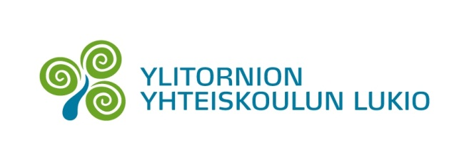
Hyvä Ylitornion yhteiskoulun lukion entinen opiskelija!
Ylitornion Yhteiskoulun Kannatusosakeyhtiön virallisesta perustamisvuodesta tulee elokuussa kuluneeksi 65 vuotta. Samalla tulee kuluneeksi 40 vuotta siitä, kun yhteiskoulu alkoi toimia pelkkänä lukiona.
Juhlavuoden kunniaksi toivomme saavamme entisten opiskelijoidemme kirje- tai videotervehdyksiä lähialueelta ja maailmalta! Haluaisitko Sinä kertoa kuulumisiasi nykyisille ja tulevillekin opiskelijoillemme ja muille entisen koulusi elämää seuraaville? Olisi mukava tietää, mihin maailma sinua lukion jälkeen kuljetti ja mitä sinulle kuuluu tänään? Kuulisimme mielellämme, millaisia elämänpolkuja meiltä vuosien varrella valmistuneet opiskelijat ovat valinneet!
Jos kiinnostuit, lähetä pieni tarina (ja halutessasi myös valokuva) otsikolla ”Minun matkani” osoitteeseen lukio@yykl.fi! Yksi erittäin mielenkiintoinen tapa lähettää terveisiä olisi nauhoittaa ne videoklipiksi vaikkapa YouTubeen ja lähettää lukiolle videon nettiosoite.
Tervehdyksiä luetaan ja videoita näytetään lukuvuoden aikana aamunavauksissa ja ne julkaistaan myös koulun verkkolehdessä. Lukiolla on juhlapäivä ja avoimet ovet lauantaina 1.9., tervetuloa silloin kakkukahville!
Ystävällisin terveisin
Rehtori Sari Lantto ja YYKL:n väki
p.s. Tätä viestiä saa jakaa vapaasti, kiitos!

